桓台县唐山镇人民政府2020年度政府
信息公开工作年度报告
一、总体情况
在县委、县政府坚强领导下，唐山镇认真贯彻实施《中华人民共和国政府信息公开条例》及各级政府对政府信息公开工作的安排部署，不断创新工作方法，丰富公开形式，扩展公开范围，广泛接受社会和公众的监督，全力推进政府信息公开工作。一是充实完善领导小组。充实完善由镇党委副书记任组长、委办主任、管区主任为成员的政府信息公开领导小组，领导小组办公室设在党政办公室，明确工作人员及职责。二是严格规范工作标准。严格落实政府信息公开配套制度，保证信息公开工作规范化，确保严格按程序、内容要求开展公开工作。三是不断扩充公开内容。唐山镇严格遵循政府信息公开基本原则开展信息公开工作，制定了《唐山镇政府信息公开目录》《唐山镇政府信息公开指南》和《唐山镇人民政府信息公开制度》，明确了政府信息公开的工作内容、形式和公开、受理、回复的反馈机制”。
（一）主动公开政务信息情况。通过政府信息公开平台等信息发布渠道，2020年共计主动公开政府信息86条。按照《政府信息公开条例》有关要求，认真做好政府信息的主动公开工作。公开内容主要包括机构职能、机构设置、办公地点、办公时间、联系方式、负责人姓名；本机关重要会议、活动情况；民生建设相关情况；人事任免事项；规划及相关政策；法律、法规、规章和国家等有关规定应当主动公开的其他政府信息。
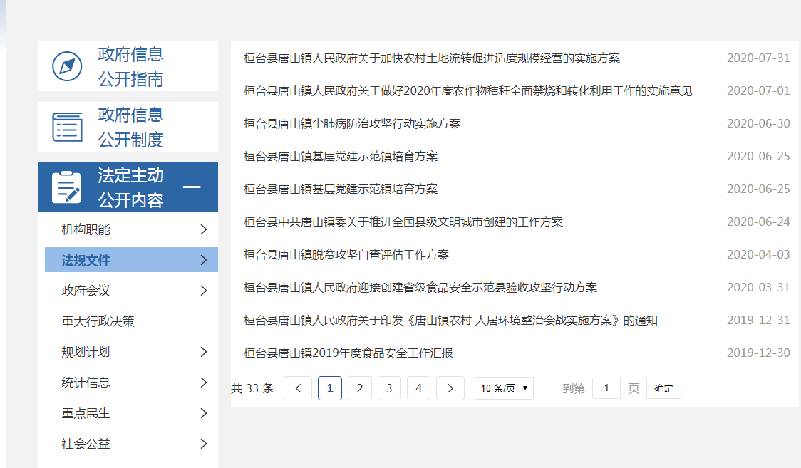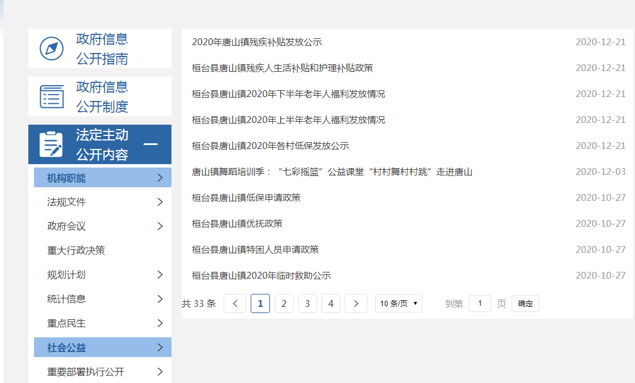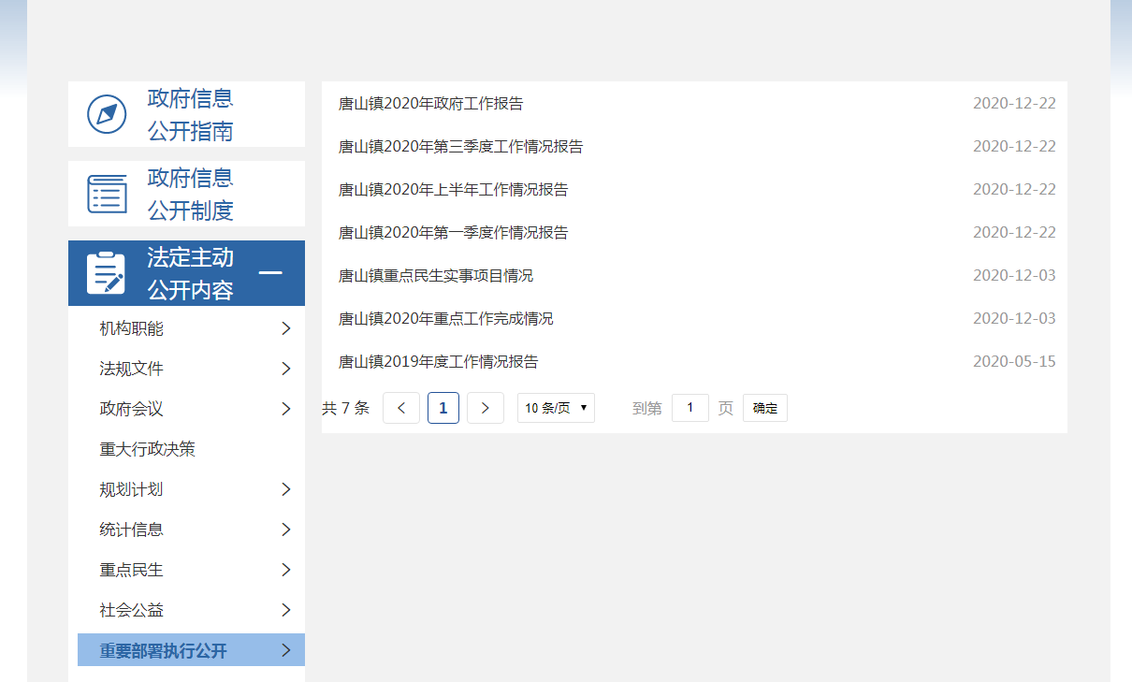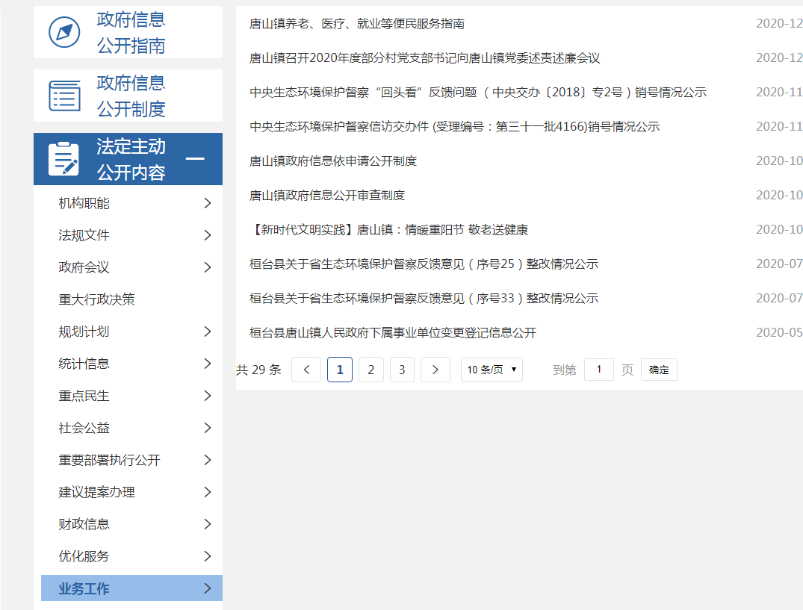
（二）依申请公开情况。2020年未收到政府信息依申请公开件。
（三）收到行政复议、行政诉讼情况。2020年未收到政府信息公开行政复议、行政诉讼。
（四）人大政协提案办理情况。2020年度未收到县人大代表、政协委员建议、提案。
二、主动公开政府信息情况
第二十条第（一）项
信息内容 | 本年新制作数量 | 本年新公开数量 | 对外公开总数量
规章 | 0 | 0 | 0
规范性文件 | 86 | 86 | 86
第二十条第（五）项
信息内容 | 上一年项目数量 | 本年增/减 | 处理决定数量
行政许可 | 0 | 0 | 0
其他对外管理服务事项 | 0 | 0 | 0
第二十条第（六）项
信息内容 | 上一年项目数量 | 本年增/减 | 处理决定数量
行政处罚 | 0 | 0 | 0
行政强制 | 0 | 0 | 0
第二十条第（八）项
信息内容 | 上一年项目数量 | 本年增/减
行政事业性收费 | 0 | 0
第二十条第（九）项
信息内容 | 采购项目数量 | 采购总金额
政府集中采购 | 0 | 0
- 收到和处理政府信息公开申请情况
（本列数据的勾稽关系为：第一项加第二项之和，等于第三项加第四项之和） |  |  | 申请人情况
 |  |  | 自然人 | 法人或其他组织 |  |  |  |  | 总计
 |  |  |  | 商业企  业 | 科研机  构 | 社会公益组织 | 法律服务机构 | 其他
一、本年新收政府信息公开申请数量 |  |  | 0 | 0 | 0 | 0 | 0 | 0 | 0
二、上年结转政府信息公开申请数量 |  |  | 0 | 0 | 0 | 0 | 0 | 0 | 0
三、本年  度办理结果 | （一）予以公开 |  | 0 | 0 | 0 | 0 | 0 | 0
（二）部分公开（区分处理的，
只计这一情形，不计其他情形）
 | （三）不予公开 | 1．属于国家秘密 | 0 | 0 | 0 | 0 | 0 | 0 | 0
 |  | 2．其他法律行政  法规禁止公开 | 0 | 0 | 0 | 0 | 0 | 0 | 0
 |  | 3．危及“三安全  一稳定” | 0 | 0 | 0 | 0 | 0 | 0 | 0
 |  | 4．保护第三方合  法权益 | 0 | 0 | 0 | 0 | 0 | 0 | 0
 |  | 5．属于三类内部  事务信息 | 0 | 0 | 0 | 0 | 0 | 0 | 0
 |  | 6．属于四类过程  性信息 | 0 | 0 | 0 | 0 | 0 | 0 | 0
 |  | 7．属于行政执法  案卷 | 0 | 0 | 0 | 0 | 0 | 0 | 0
 |  | 8．属于行政查询  事项 | 0 | 0 | 0 | 0 | 0 | 0 | 0
 | （四）无法提供 | 1．本单位不掌握  相关政府信息 | 0 | 0 | 0 | 0 | 0 | 0 | 0
 |  | 2．没有现成信息  需要另行制作 | 0 | 0 | 0 | 0 | 0 | 0 | 0
 |  | 3．补正后申请内  容仍不明确 | 0 | 0 | 0 | 0 | 0 | 0 | 0
 | （五）不予处理 | 1．信访举报投诉  类申请 | 0 | 0 | 0 | 0 | 0 | 0 | 0
 |  | 2．重复申请 | 0 | 0 | 0 | 0 | 0 | 0 | 0
 |  | 3．要求提供公开  出版物 | 0 | 0 | 0 | 0 | 0 | 0 | 0
 |  | 4．无正当理由大  量反复申请 | 0 | 0 | 0 | 0 | 0 | 0 | 0
 |  | 5．要求行政机关确认或重新出  具已获取信息 | 0 | 0 | 0 | 0 | 0 | 0 | 0
 | （六）其他处理 |  | 0 | 0 | 0 | 0 | 0 | 0 | 0
 | （七）总计 |  | 0 | 0 | 0 | 0 | 0 | 0
四、结转下年度继续办理 |  |  | 0 | 0 | 0 | 0 | 0 | 0 | 0

四、政府信息公开行政复议、行政诉讼情况
行政复议 |  |  |  |  | 行政诉讼
结果维持 | 结果纠正 | 其他结果 | 尚未审结 | 总计 | 未经复议直接起诉 |  |  |  |  | 复议后起诉
 |  |  |  |  | 结果  维持 | 结果  纠正 | 其他  结果 | 尚未  审结 | 总  计 | 结果  维持 | 结果  纠正 | 其他  结果 | 尚未  审结 | 总  计
0 | 0 | 0 | 0 | 0 | 0 | 0 | 0 | 0 | 0 | 0 | 0 | 0 | 0 | 0
五、存在的主要问题及改进情况
唐山镇政府信息公开工作存在公开内容不够全面、公开形式不够丰富、主动公开意识不强等问题。在今后的工作中，唐山镇将积极贯彻落实上级有关文件精神，加大政府信息公开工作培训力度，不断提升工作人员业务知识，提高服务群众水平；进一步完善制度，丰富内容，增强保密意识和主动公开意识，不断丰富政务信息公开内容；充分运用好微信等新媒体作为与群众互动的重要工具和平台，不断提高网上政务服务能力和水平。
六、其他需要报告的事项
无

